Проект учащихся МБОУ СОШ №28 «Экологическая ёлка»
Ёлка из прошлогодних шишек.
Работа ученицы 4 «А» класса Стёпиной Алсу и
её мамы Стёпиной Аллы Викторовны.
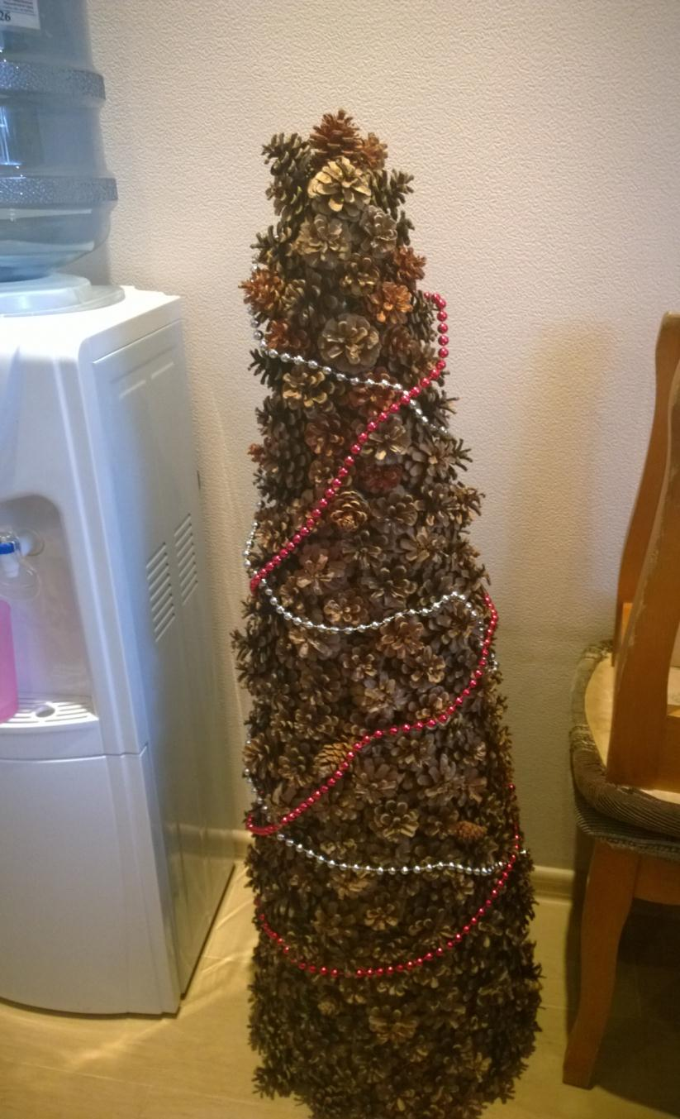

Ёлка из старых журналов
Работа ученицы 4 «А» класса Политыко Дарьи
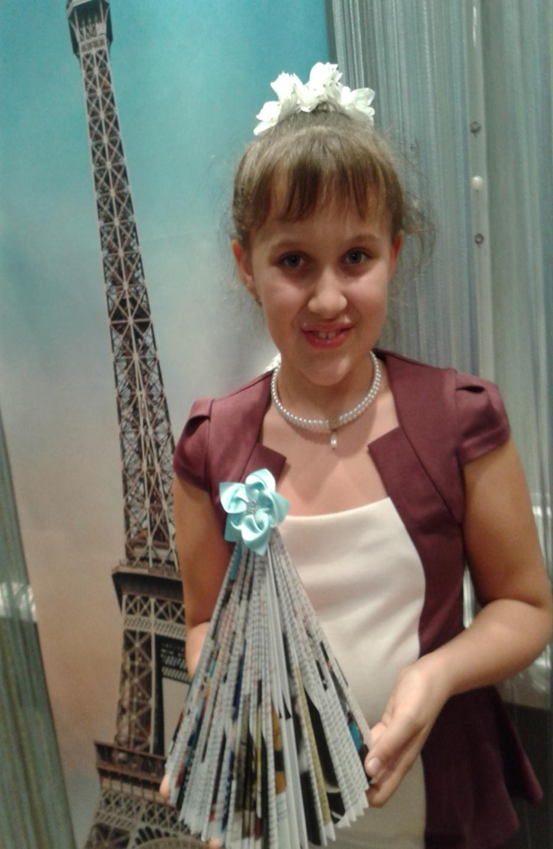

Ёлка из макарон
Работа ученицы 4 «А» класса Аминовой Зейжан

